Информация о проведении международной экологической акции «Час Земли» в городе Нижневартовске

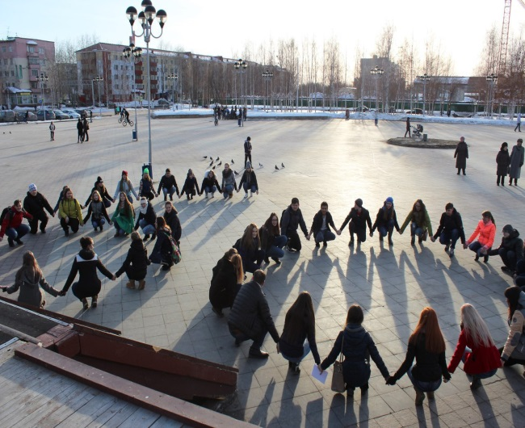

Международная экологическая акция «Час Земли», организованная Всемирным фондом дикой природы (WWF), в 2017 году прошла 25 марта с 20:30 до 21:30 по местному времени. Лозунг акции в этом году - «Меняй себя, а не планету». Темой «Часа Земли – 2017» стало ответственное отношение человека к природе.
Нижневартовск присоединился к международному проекту. Накануне даты проведения акции, 23 марта, с целью привлечения внимания населения города к необходимости ответственного отношения к окружающей среде и участию в акции «Час Земли», на площади Нефтяников прошел флеш-моб, в котором приняли участие более 50 волонтеров. Школьники и студенты выстроились в форме логотипа акции «Час Земли» - «60+» и раздали более 300 листовок жителям города с символикой и правилами проведения «Час Земли».
Более 30 предприятий города отключили подсветку своих зданий, в том числе было произведено отключение фасадных освещений зданий Администрации города Нижневартовска, МУП г. Нижневартовска «Горводоканал», МУП г. Нижневартовска «Теплоснабжение», ООО «Нижневартовскгаз».
В рамках международной экологической акции «Час Земли» в общеобразовательных организациях, подведомственных департаменту образования администрации города, размещена информация о проведении акции на информационных стендах и сайтах образовательных организаций и проведены:
- классные часы и беседы - «пятиминутки» с использованием материалов официального сайта акции и методических рекомендаций;
- беседы, занятия с воспитанниками лагерей с дневным пребыванием детей;
- конкурсы рисунков и плакатов на тему «Меняй себя, а не планету»;
- знакомство с официальным сайтом международной экологической акции «Час Земли».
Всего в мероприятиях акции приняли участие более 4500 обучающихся.
В течение апреля 2017 года в общеобразовательных организациях запланировано проведение мероприятий «Меняй себя, а не планету», цель которых – объяснить обучающимся, как люди меняют все вокруг себя – землю, воздух, воду и леса, и не задумываются о последствиях такого воздействия на окружающую среду для самого человечества.

